DOI:10.3724/SP.J.1238.2013.00570
湖南浓香型烟叶的质量风格特色及区域定位
周清明¹，邓小华^{1,2*}，赵松义²，肖春生²，胡日生²，彭曙光²，丁彦¹，黎娟¹
(1.湖南农业大学农学院，湖南 长沙 410128；2.中国烟草中南农业试验站，湖南 长沙 410128)

摘 要：为明确湖南浓香型烟区烟叶质量风格特色，对44个烟叶样品进行了感官评价和区域定位。结果表明：①湖南浓香型烟区烟叶浓香型风格尚显著至较显著，以干草香、焦甜香、焦香为主体香韵，香气状态较沉溢至沉溢，烟气浓度稍大至较大，劲头中等至稍大。②烟叶香气质尚好至较好，香气量尚足至较充足，尚透发至较透发，微有至稍有枯焦气、木质气、生青气、青杂气；烟气尚细腻至较细腻、尚柔和至较柔和、尚圆润至较圆润；刺激性稍有，干燥感弱至稍有，余味尚净尚舒适至较净较舒适。③地区之间感官质量指数差异显著或极显著，郴州市和永州市的烟叶感官质量指数相对较高；感官质量指数的空间分布有从东南向西北递减的分布趋势。④湖南浓香型烟区可分为浓香型风格较显著的典型浓香型烟区和浓香型风格尚显著的次典型浓香型烟区。⑤湖南浓香型烟区的烟叶风格特色可分为焦甜透发、焦甜厚实、焦香透发、焦香厚实等4种类型。
关 键 词：烤烟；感官质量；风格特色；区域定位；湖南
中图分类号：S572 文献标志码：A 文章编号：1007−1032(2013)06−0570−10

Quality, style, characteristics and zone location of the heavy flavour
flue-cured tobacco from Hunan province
ZHOU Qing-ming¹, DENG Xiao-hua^{1,2*}, ZHAO Song-yi², XIAO Chun-sheng²,
HU Ri-sheng², PENG Shu-guang², DING Yan¹, LI Juan¹
(1.College of Agronomy, Hunan Agricultural University, Changsha 410128, China; 2.China Tobacco Mid-South Agricultural Experimental Station, Changsha 410128, China)

Abstract: The characteristics and zone location of smoking quality and style of burnt-sweetness type of flue-cured tobacco were analyzed by collecting 44 tobacco leaf samples from Hunan areas in order to confirm their sensory quality and style and characteristics of tobacco leaves. The results were as follows: ①The burnt-sweetness type of flue-cured tobacco from Hunan was from a little to more prominent, with the characteristics of hay incense, burnt-sweetness aroma and burnt aroma as the principal note; the motion state of aroma was overflow with heaviness to more; the density of smoke was from less strong to more; the impact was from medium to greatness. ②The quality of aroma of flue-cured tobacco from Hunan was from good to better, quantity of aroma was from much to more; the diffusiveness was good to better; the scorched odour, ligneous odour, raw green odour and green odour were tiny; the smoke was from a little to more smoothness, from a little to more softness and from a little to more mellowness; the irritancy was little; the majority of samples had dryness while the minority of them just had min-dryness; the after taste of a little to more purity and easiness were taken as the principle. ③There were significant or extreme differences among the different areas for the smoking quality index(SQI). The SQI of Chenzhou and Yongzhou were relatively higher. The Inverse distance weighting (IDW) interpolation map indicated that the spatial distributions of SQI with a trend that decreased from south-east to north-west. ④Hunan burnt-sweetness type tobacco-growing areas were divided into typical burnt-sweetness type tobacco-growing areas and vice-typical burnt-sweetness type tobacco-growing areas, the former of the burnt-sweetness type of flue-cured tobacco was more prominent, the latter was less prominent. ⑤ The style and characteristics of burnt-sweetness type of flue-cured tobacco in Hunan tobacco-growing were divided into 4 types: burnt-sweetness aroma and more diffusiveness, burnt-sweetness aroma and massiveness, burnt aroma and more diffusiveness, burnt aroma and massiveness.
Key words: flue-cured tobacco; smoking quality; style and characteristics; zone location; Hunan

特色优质烟叶是中式卷烟的原料基础^{[1–3]}。特色优质烟叶开发首先需要明确当地烟叶质量风格特色和品质特征。以往的烟叶感官评价主要集中在香型、香气特性、烟气特性和口感等品质特征方面^{[4–9]}，对烟叶风格特色的评价较少。湖南省位于长江中游，属亚热带季风湿润气候区，气候温和，雨量充沛，光热充足，无霜期长^{[10–12]}，土壤多为红壤、黄壤和紫色土，土层深厚，质地疏松，酸碱度适中，具备生产优质烟叶的良好自然条件，是中国典型浓香型烟叶的重要产区，因此，对湖南浓香型烟叶产区的烟叶质量风格特色进行感官评价及区域定位^{[13]}，对提高湖南烟叶品质特色化水平和原料保障能力，制定提高湖南浓香型烟叶品质的农业措施都具有重要的参考价值。
1 材料与方法
1.1 样品采集与制备
于2011、2012年连续2年在湖南省浓香型烟叶产区的郴州市、永州市、衡阳市、邵阳市、长沙市的20个主产烟区共采集C3F(中橘三)等级烟叶样品44个。为保证研究项目的准确性和具有代表性，在烤烟移栽后定点选取5户可代表当地海拔高度和栽培模式的农户，由各烟区烟草公司负责质检的专家按照GB/T2635—92 烤烟分级标准，选取具有代表性的初烤烟叶样品5 kg，品种为种植面积最大的主栽品种K326、云烟87。待初烤烟叶抽梗后，对烟叶进行水分调节至满足切丝要求，切丝宽度(1.0±0.1) mm。对切后叶丝进行松散，保证叶丝无并条和黏连，低温干燥至含水率符合卷制要求。使用50～60 CU的非快燃卷烟纸，烟支的物理质量指标符合GB5606.3—2005要求。烟支样品用塑料袋密封，保存在–6～0 ℃的低温环境中备用。
1.2 感官评价方法
由湖南省烟草公司组织来自于各中烟企业和研究单位的9名评吸专家，按照《烟叶质量风格特色感官评价方法(试用稿)》进行感官评吸。感官评价包括风格特征和品质特征评价，采用0～5等距标度评分法(表1)，其中，香韵包括干草香、清甜香、正甜香、焦甜香、青香、木香、豆香、坚果香、焦香、辛香、果香、药草香、花香、树脂香、酒香等；杂气包括青杂气、生杂气、枯焦气、木质气、土腥气、松脂气、花粉气、药草气、金属气等。

表1 烟叶质量风格特色感官评价指标及评分标度
Table 1 Indexes of smoking quality and style and their scale of score
一级指标 | 二级指标 | 三级指标 | 评价 | 分值/分 | 评价 | 分值/分 | 评价 | 分值/分
风格特征 | 香型 |  | 无至微显 | 0～1 | 稍显著至尚显著 | 2～3 | 较显著至显著 | 4～5
 | 香韵 |  | 无至微显 |  | 稍明显至尚明显 |  | 较明显至明显
 | 香气状态 | 清香型 | 欠飘逸 |  | 较飘逸 |  | 飘逸
 |  | 中间香型 | 欠悬浮 |  | 较悬浮 |  | 悬浮
 |  | 浓香型 | 欠沉溢 |  | 较沉溢 |  | 沉溢
 | 烟气浓度 |  | 小至较小 |  | 中等至稍大 |  | 较大至大
 | 劲头 |  | 小至较小 |  | 中等至稍大 |  | 较大至大
品质特征 | 香气特性 | 香气质 | 差至较差 |  | 稍好至尚好 |  | 较好至好
 |  | 香气量 | 少至微有 |  | 稍有至尚足 |  | 较充足至充足
 |  | 透发性 | 沉闷至较沉闷 |  | 稍透发至尚透发 |  | 较透发至透发
 |  | 杂气 | 无至微有 |  | 稍有至有 |  | 较重至重
续 表
一级指标 | 二级指标 | 三级指标 | 评价 | 分值/分 | 评价 | 分值/分 | 评价 | 分值/分
 | 烟气特性 | 细腻程度 | 粗糙至较粗糙 | 0～1 | 稍细腻至尚细腻 | 2～3 | 较细腻至细腻 | 4～5
 |  | 柔和程度 | 生硬至较生硬 |  | 稍柔和至尚柔和 |  | 较柔和至柔和
 |  | 圆润感 | 毛糙至较毛糙 |  | 稍圆润至尚圆润 |  | 较圆润至圆润
 | 口感特性 | 刺激性 | 无至微有 |  | 稍有至有 |  | 较大至大
 |  | 干燥感 | 无至弱 |  | 稍有至有 |  | 较强至强
 |  | 余味 | 不净不舒适至欠净欠舒适 |  | 稍净稍舒适至尚净尚舒适 |  | 较净较舒适至纯净舒适

1.3 感官质量指数计算
感官质量指数主要统计香气特性、烟气特性、口感特性、烟气浓度、劲头等5个分值，共计12个指标，即香气质、香气量、透发性、杂气、细腻程度、柔和程度、圆润感、刺激性、干燥感、余味、烟气浓度、劲头。各指标采用专家评吸打分值作为量化分值。杂气评价指标共9个，在对湖南浓香型烟叶产区烟叶的实际评价中，各样品最多只有4个杂气指标，大部分样品为3个杂气指标打分值。将所有杂气指标分值相加，再进行标准化处理。
由于感官质量评价指标的意义不同，直接将各指标分值相加进行分析，与实际结果差异大，因而对感官质量评价指标数据采用灰色局势决策中的效果测度方法进行标准化。对香气质、香气量、透发性、细腻程度、柔和程度、圆润感、余味、烟气浓度等指标采用上限效果测度(r_{ij}=u_{ij/}maxu_{ij}，u_{ij}为局势的实际效果，maxu_{ij}为所有局势效果的最大值)，杂气、刺激性、干燥感等指标采用下限效果测度(r_{ij}=minu_{ij}/u_{ij}，minu_{ij}为所有局势效果的最小值)，劲头指标采用适中效果测度(r_{ij}=u_{i0j0/(}u_{i0j0}+|u_{ij}－u_{i0j0}|，u_{i0j0}为局势效果指定的适中值，本研究取值为2.5)。
采用专家咨询法和借鉴其他专家的建议，确定感官质量各评价指标的权重，香气质、香气量、透发性、杂气、细腻程度、柔和程度、圆润感、刺激性、干燥感、余味、烟气浓度、劲头的权重分别为0.15、0.15、0.10、0.10、0.05、0.05、0.05、0.05、0.05、0.10、0.05、0.10。
依据下式计算烟叶样本的感观质量指数SQI_{i}。
SQI_{i}$=\sum_{j=1}^{\text{12}}{β_{j}}×r_{\text{ij}}×\text{100}$($i=1,2,⋯,\text{41}$)。
式中：β_{j}为感观质量评价指标的权重，r_{ij}为感观质量评价指标标准化后的数值。
1.4 统计分析方法
数据处理借助Excel 2003和SPSS 12.0统计分析软件进行。采用ArcGIS9 软件的地统计学模块，以IDW法插值为基本工具，绘制湖南浓香型烟叶产区中部烟叶(C3F等级)的感官质量指标空间分布图^{[13]}。
2 结果与分析
2.1 风格特征
2.1.1 香型特征
烤烟香型主要分为清香型、浓香型和中间香型等3种。由图1可知，所评价的湖南烟叶44个样品全部为浓香型。2011年、2012年浓香型平均分值为3.30、3.26分，浓香型特征尚显著至较显著。
2.1.2 香韵特征
由图1可知，湖南烟叶具有干草香、正甜香、焦甜香、木香、坚果香、焦香、辛香等7种香韵。2011年香韵平均值由大到小排序为干草香、焦甜香、焦香、正甜香、木香、坚果香、辛香；2012年香韵平均值由大到小排序为干草香、焦甜香、焦香、坚果香、木香、正甜香、辛香，其中，香韵平均分值在2.0分以上的只有干草香和焦甜香。可见湖南浓香型烟叶以干草香、焦甜香、焦香为主体香韵，辅以坚果香、木香、正甜香、辛香，干草香、焦甜香、焦香为尚明显至较明显，而其他香韵为稍明显。

2011年 2012年
图1 湖南烟叶香型和香韵雷达图(2011、2012年)
Fig.1 Aroma types and note radar maps of flue-cured tobacco leaf in Hunan(2011, 2012)

2.1.3 香气状态特征
烤烟香气状态主要分为飘逸、悬浮、沉溢3种，分别对应于清香型、中间香型和浓香型。由图2可知，湖南烟叶44个样品的香气状态全部为沉溢，2011、2012年湖南浓香型烟叶沉溢平均分值分别为3.22、3.13分，为较沉溢至沉溢。

2011年 2012年
图2 湖南烟叶香气状态、烟气浓度和劲头雷达图(2011、2012年)
Fig.2 The state of aroma, density of smoke and impact radar maps of flue-cured tobacco leaf in Hunan(2011, 2012)

2.1.4 烟气浓度特征
由图2可知，2011、2012年湖南浓香型烟叶烟气浓度平均分值分别为3.27、3.21分，为稍大至较大，烤烟的烟气浓度较好。
2.1.5 劲头特征
由图2可知，2011、2012年湖南浓香型烟叶劲头平均分值分别为2.98、3.06分，为中等至稍大，烤烟的劲头较好。

2.2 品质特征
2.2.1 香气特性
由图3可知，2011、2012年湖南浓香型烟叶香气质平均分值分别为3.16、3.36分，为尚好至较好；香气量平均分值分别为3.26、3.16分，为尚足至较充足；透发性平均分值分别为2.98、3.08分，为尚透发至较透发。
湖南烟叶44个样品主要杂气有枯焦气、木质气，为微有至稍有；部分样品微有生青气、青杂气，个别样本微有花粉气、土腥气。

2011年 2012年
图3 湖南浓香型烟叶香气特性雷达图(2011、2012年)
Fig.3 Aroma characteristics radar maps of flue-cured tobacco leaf in Hunan(2011, 2012)

2.2.2 烟气特性
由图4可知，2011、2012年湖南浓香型烟叶细腻程度平均分值分别为3.03、3.19分，为尚细腻至较细腻；柔和程度平均分值分别为2.91、3.03分，为尚柔和至较柔和；圆润感平均分值分别为2.78、2.88分，为尚圆润至较圆润。
2.2.3 口感特性
由图4可知，2011、2012年湖南浓香型烟叶刺激性平均分值分别为2.05、2.26分，为刺激性稍有；干燥感平均分值分别为1.87、2.17分，为弱至稍有；余味平均分值分别为2.94、3.08分，为尚净尚舒适至较净较舒适。

2011年 2012年
图4 湖南烟叶烟气特性和口感特性评价雷达图(2011、2012年)
Fig.4 Smoke and taste characteristics radar maps of flue-cured tobacco leaf in Hunan(2011, 2012)

2.3 感官质量指数特征
2.3.1 感官质量指数的地区间差异
由图5可知，2011年，湖南浓香型烟叶感官质量指数平均为82.06分，最小值为75.20分，最大值为90.72分，标准差为4.35分，变异系数为5.30%，属弱变异；2012年，湖南浓香型烟叶的感官质量指数平均为84.45分，最小值为68.68分，最大值为90.59分，标准差为4.45分，变异系数为5.27%，属弱变异。2011年，湖南浓香型烟叶产区感官质量指数平均分值为78.01～85.46分，从高到低依次为郴州、永州、长沙、邵阳、衡阳，地区之间差异显著，郴州烟叶感官质量指数显著高于衡阳。2012年湖南浓香型烟叶产区感官质量指数平均分值为76.40～86.42分，从高到低依次为郴州、永州、衡阳、长沙、邵阳，地区之间差异极显著，邵阳烟叶感官质量指数极显著低于其他地区。
图5 湖南地区间烟叶的感官质量指数(2011、2012年)
Fig.5 Comparison on sensory evaluation index of flue-cured tobacco from different areas in Hunan(2011, 2012)
2.3.2 感官质量指数空间分布
由图6(彩图见封三)可知，湖南浓香型烟叶感官质量指数的空间分布有从东南向西北递减的分布趋势。从2011年的分布看，在郴州和永州各有1个高值区，在邵阳有1个低值区；从2012年的分布看，在郴州、永州、衡阳各有1个高值区，在邵阳有1个低值区。

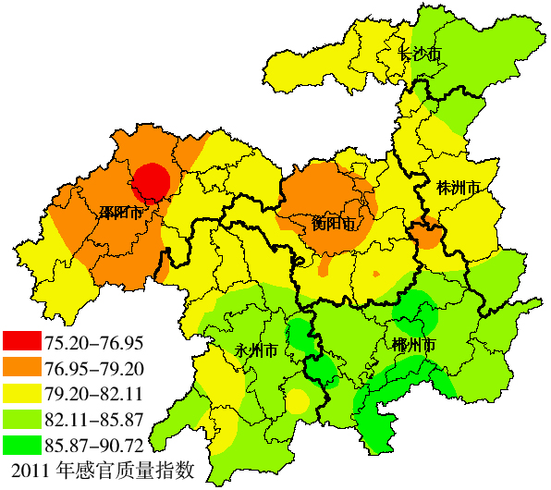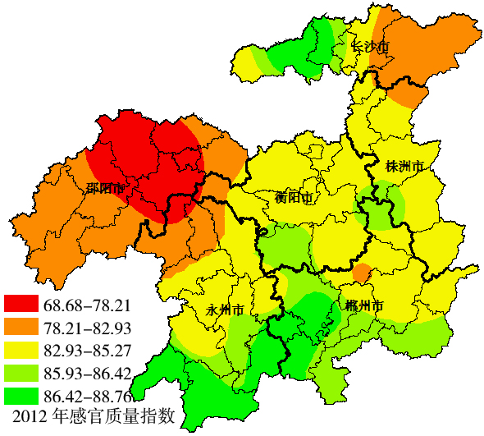
图6 湖南烟叶感官质量指数的空间分布(2011、2012年)
Fig.6 Spatial distribution of sensory evaluation index of flue-cured tobacco leaf in Hunan(2011, 2012)

2.4 香型区域定位
2.4.1 香型区域划分
选择5个产区烟叶的干草香、焦甜香、焦香、香型、香气状态等5个指标的平均值(表2)，将主要风格特征指标值进行方差分析，只有焦甜香分值存在显著差异，香型分值存在极显著差异。采用卡方

表2 湖南浓香型烟叶产区及类型区烟叶的主要风格特征值
Table 2 Main style characteristics value of flue-cured tobacco from different areas in Hunan
产区或类型区 | 分值/分
产区或类型区 | 干草香 | 焦甜香 | 焦香 | 香气状态 | 香型
长沙 | 3.16±0.14 | (2.51±0.30)c | 1.77±0.21 | 3.09±0.13 | (3.17±0.08)AB
郴州 | 3.13±0.14 | (2.94±0.27)a | 1.90±0.30 | 3.30±0.26 | (3.52±0.31)A
衡阳 | 3.12±0.10 | (2.75±0.10)abc | 1.87±0.21 | 3.16±0.10 | (3.24±0.17)AB
邵阳 | 3.30±0.19 | (2.57±0.20)bc | 1.80±0.13 | 3.11±0.15 | (3.04±0.15)B
永州 | 3.18±0.16 | (2.80±0.24)ab | 1.83±0.25 | 3.19±0.21 | (3.32±0.28)AB
Ⅰ区(典型浓香区) | 3.15±0.14 | (2.84±0.24)A | 1.86±0.26 | 3.23±0.21 | (3.38±0.29)A
Ⅱ区(次典型浓香区) | 3.24±0.18 | (2.54±0.23)B | 1.79±0.15 | 3.10±0.13 | (3.09±0.14)B

距离相似尺度和以离差平方和聚类方法进行系统聚类分析，根据图7的聚类结果，可将湖南浓香型烟叶产区分为2大类型区，Ⅰ型区包括郴州、永州和衡阳，Ⅱ型区包括长沙和邵阳，这种划分方法与湖南烟叶区划结果非常吻合。
长沙
邵阳
郴州
衡阳
永州
Ⅱ
Ⅰ
0.00 0.07 0.13 0.20 0.27 0.33
图7 湖南烟区烟叶的感官质量系统聚类
Fig.7 Hierachical cluster of sensory evaluation index of flue-cured tobacco from different areas in Hunan
依据评价和分析结果，参考以往研究，将湖南浓香型烟区产区的烟叶香型分为两大类型区(简称为2大烟区)，Ⅰ型区烟叶浓香型风格较显著，焦甜香尚明显至较明显，命名为典型浓香型产区；Ⅱ型区烟叶浓香型风格尚显著，焦甜香尚明显，命名为次典型浓香型产区(图8，彩图见封三)。
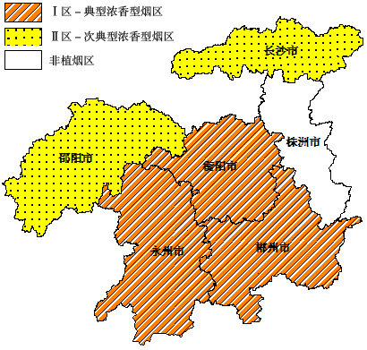
图8 湖南烟区烟叶的香型分区
Fig.8 Partition map of aroma-types of flue-cured tobacco leaf in Hunan

2.4.2 香型区域定位
Ⅰ区为典型浓香型烟区，包括郴州市、永州市和衡阳市烟区，烟叶以干草香、焦甜香为主体香韵，辅以焦香、坚果香、木香、正甜香、辛香，焦甜香为尚明显至较明显，香气状态较沉溢，浓香型风格较显著。
Ⅱ区为次典型浓香型烟区，包括长沙市和邵阳市烟区，烟叶以干草香、焦甜香为主体香韵，辅以焦香、坚果香、木香、正甜香、辛香，焦甜香为尚明显，香气状态为尚沉溢至较沉溢，浓香型风格尚显著。
2.5 质量风格特色区域定位
依据对湖南省浓香型植烟县的中部烟叶品质特征和质量特征的感官评吸，仅对品质特征指标的焦甜香香韵和质量特征指标的透发性香气这2个指标进行图论聚类，结果见图9(彩图见封三)。根据区划原则和各县烟叶质量风格特色评价指标的特征，划分4个质量风格特色类型区，简称为4大特色类型，即焦甜透发型、焦甜厚实型、焦香透发型、焦香厚实型(图10，彩图见封三)。

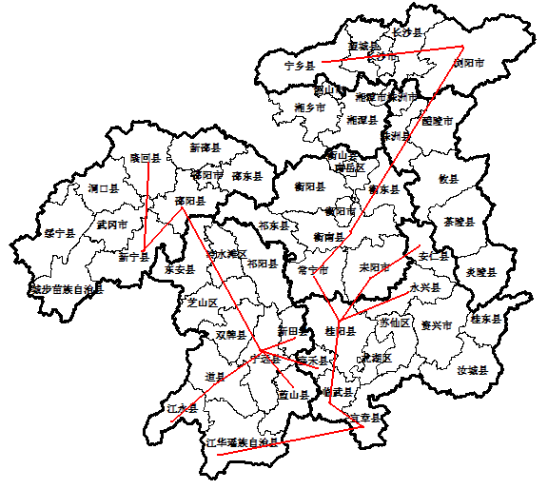
图9 湖南浓香型烟区烟叶的质量风格特色聚类
Fig.9 Graph cluster map of smoking quality and style and characteristics of flue-cured tobacco leaf in Hunan

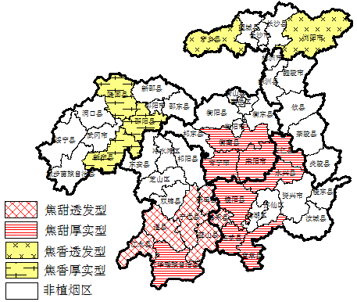
焦甜透发型
焦甜厚实型
焦香透发型
焦香厚实型
非植烟区
图10 湖南浓香型烟区烟叶的风格特征区域分布
Fig.10 Region distribution map of style characteristic of flue-cured tobacco leaf in Hunan

2.6 质量风格特色区域定位
将湖南浓香型烟叶产区的烟叶风格特征和品质特征按4个质量风格类型区分别进行统计(表3)。

表3 湖南浓香型烟叶特色类型区的风格特征和品质特征值
Table 3 Smoking quality and style characteristics value of flue-cured tobacco from different style-characteristics areas in Hunan
风格类型 | 分值/分
风格类型 | 干草香 | 正甜香 | 焦甜香 | 木香 | 坚果香 | 焦香 | 辛香 | 香气状态 | 香型 | 烟气浓度 | 劲头
焦甜透发型 | 3.14 | 1.48 | 2.87 | 1.55 | 1.31 | 1.91 | 1.20 | 3.29 | 3.44 | 3.24 | 3.06
焦甜厚实型 | 3.16 | 1.62 | 2.81 | 1.49 | 1.27 | 1.80 | 1.14 | 3.14 | 3.29 | 3.18 | 2.96
焦香透发型 | 3.16 | 1.39 | 2.51 | 1.56 | 1.36 | 1.77 | 1.09 | 3.09 | 3.17 | 3.36 | 3.01
焦香厚实型 | 3.30 | 1.64 | 2.57 | 1.48 | 1.41 | 1.80 | 1.08 | 3.11 | 3.04 | 3.24 | 3.10

风格类型 | 分值/分
风格类型 | 香气质 | 香气量 | 透发性 | 生青气 | 枯焦气 | 木质气 | 细腻程度 | 柔和程度 | 圆润感 | 刺激性 | 干燥感 | 余味
焦甜透发型 | 3.35 | 3.23 | 3.06 | 1.20 | 1.41 | 1.10 | 3.12 | 3.02 | 2.79 | 2.20 | 1.99 | 3.00
焦甜厚实型 | 3.33 | 3.20 | 2.94 | 1.47 | 1.35 | 1.17 | 3.20 | 3.06 | 2.91 | 2.07 | 1.98 | 3.13
焦香透发型 | 3.25 | 3.21 | 3.29 | 1.08 | 1.54 | 1.21 | 3.11 | 2.95 | 2.92 | 2.23 | 2.10 | 3.01
焦香厚实型 | 2.93 | 3.16 | 2.95 | 1.32 | 1.43 | 1.15 | 2.82 | 2.68 | 2.68 | 2.27 | 2.15 | 2.77

1) 焦甜透发型，包括桂阳县、宜章县、永兴县、安仁县、临武县、江华县、耒阳市、常宁市、衡南县烟区。烟叶风格以干草香、焦甜香、焦香为主体香韵，辅以正甜香、木香、坚果香及辛香香韵；干草香韵尚明显至较明显，焦甜香韵尚明显，焦香韵稍明显，微显正甜香、木香、坚果香和辛香韵；浓香型特征较显著；香气较沉溢；烟气浓度稍大至较大；劲头稍大。品质特征以香气质较好，香气量较足，较透发；微有生青气、枯焦气、木质气，烟气较细腻、较柔和、尚圆润；稍有刺激和干燥感，余味较净且较舒适。
2) 焦甜厚实型，包括宁远县、蓝山县、新田县、道县、江永县、嘉禾县烟区。烟叶风格以干草香、焦甜香、焦香为主体香韵，辅以正甜香、木香、坚果香及辛香香韵；干草香韵尚明显至较明显，焦甜香韵尚明显，焦香韵稍明显，稍显正甜香，微显木香、坚果香和辛香韵；浓香型特征较显著；香气较沉溢；烟气浓度稍大至较大；劲头稍大。品质特征以香气质较好，香气量较足，尚透发；微有生青气、枯焦气、木质气，烟气较细腻、较柔和、尚圆润；稍有刺激和干燥感，余味较净且较舒适。
3) 焦香透发型，包括浏阳市、宁乡县烟区。烟叶风格特征以干草香、焦甜香、焦香为主体香韵，辅以正甜香、木香、坚果香及辛香香韵；干草香韵尚明显至较明显，焦甜香韵稍明显，焦香韵稍明显，稍显木香，微显正甜香、坚果香和辛香韵；浓香型特征尚显著；香气尚沉溢；烟气浓度较大；劲头稍大至较大。品质特征以香气质较好，香气量较足，较透发；微有生青气、木质气，稍有枯焦气，烟气较细腻、尚柔和、尚圆润；稍有刺激和干燥感，余味较净且较舒适。
4) 焦香厚实型，包括新宁县、隆回县、邵阳县烟区。烟叶风格以干草香、焦甜香、焦香为主体香韵，辅以正甜香、木香、坚果香及辛香香韵；干草香韵尚明显至较明显，焦甜香韵稍明显，焦香韵稍明显，微显正甜香、木香、坚果香和辛香韵；浓香型特征尚显著；香气尚沉溢；烟气浓度较大；劲头稍大至较大。品质特征以香气质尚好，香气量较足，尚透发；微有生青气、枯焦气、木质气，烟气尚细腻、尚柔和、尚圆润；稍有刺激和干燥感，余味尚净且尚舒适。
3 讨 论
由于感官质量评价各单项指标的意义不同，其对感官质量的贡献率也不一样，在对烟叶感官质量进行综合评价时，不能简单地将各评价指标相加。本研究尝试采用灰色局势决策中的效果测度方法对各个评价指标进行标准化，以使评价结果更接近湖南烟叶感官评价的实际。采用感官质量指数对烟叶感官质量进行综合评价，既选择了品质特征评价指标，又选择了风格特征指标中的烟气浓度和劲头指标。因为在应用《烟叶质量风格特色感官评价方法》之前，对烟叶感官质量综合评价时就包括烟气浓度和劲头指标，这样计算的感官质量指数与以往评价中的感官质量指数所包含的内容较为统一，便于进行纵向比较。
雷达图法的主要特点是直观，它将评价对象的各项指标状况用二维图形表示，既能反映出高维数据的某些特点或数据间的整体关系，也能非常直观地反映评价对象在各个指标上的相对优劣势^{[14]}。本研究基于雷达图建立的烟叶感官质量的评价模型及评价方法，评价结果可以由图形直观地进行判断，不需要掌握很多相关专业知识便可以对评价结果做出正确的解读。
IDW插值法属于确定性插值法，对空间尺度较小的局部地区来说，与Kriging插值法比较，样本点处的插值结果更好地接近样本点的实际情况^{[13]}，绘制的空间分布图可直观地描述湖南浓香型产区的烟叶感官质量指数的空间分布格局，这对指导烟区生产和工业企业选择原料具有重要的参考价值。
烟叶香型和香韵评价结果表明，郴州市和永州市较接近，而与衡阳市、长沙市和邵阳市的差异较大。湖南浓香型烟叶产区主要分布在湖南的2大烟区，即湘南烟区和湘中烟区。据此，将湖南浓香型产区的烟叶香型分为“2区”：典型浓香型烟区包括郴州市、永州市和衡阳市；次典型浓香型烟区包括长沙市和邵阳市，与湖南烟草种植区划相呼应。此种划分是否正确还有待今后在特色优质烟叶开发的实践中检验。
在对风格特色进行类型划分时，主要针对香韵中的焦甜香和香气中的透发性2个指标进行归类。在具体划分中，如江华县烟叶风格特色与桂阳县不一样，与宁远县也不一样，与浏阳市和宁乡县较接近，但考虑到地域分布的完整性，把江华县烟叶风格特色归于与桂阳县类似。既保证在地域上不分散，又考虑风格特色的一致性，将湖南浓香型产区烟叶的风格特色划分为4类，即焦甜透发、焦甜厚实、焦香透发、焦香厚实。此种划分方法及命名方法是否与各烟区烟叶的风格特色相一致，还有待今后进一步研究。
参考文献：
- 唐远驹．试论特色烟叶的形成和开发[J]．中国烟草科学，2004，25(1)：10–13．
- 唐远驹．烟叶风格特色的定位[J]．中国烟草科学，2008，29(3)：1–5．
- 张锦韬，邓小华，王翔，等．红大烤烟主要非挥发性有机酸含量变化及其对感官评吸质量的影响[J]．核农学报，2012，26(5)：815–820．
- 胡建军．模糊综合评定法在卷烟感官评吸中的应用[J]．烟草科技，1998(5)：29–31．
- 何琴，高建华，刘伟．广义回归神经网络在烤烟内在质量分析中的应用[J]．安徽农业大学学报，2005，32(3)：406–410．
- 邓小华，周冀衡，陈新联，等．湘南烟区烤烟内在质量量化分析与评价[J]．烟草科技，2007(8)：12–16．
- 李东亮，胡军，许自成，等．单料烟感官质量的层次模糊综合评价[J]．郑州轻工业学院学报：自然科学版，2007，22(1)：27–30．
- 邓小华，周清明，周冀衡，等．烟叶质量评价指标间的典型相关分析[J]．中国烟草学报，2011，17(3)：17–22．
- 闫洪洋，闫洪喜，吉松毅，等．河南烤烟外观质量与感官质量的相关性[J]．烟草科技，2012(7)：17–23．
- 邓小华，周米良，田茂成，等．湘西州植烟气候与国内外主要烟区比较及相似性分析[J]．中国烟草学报，2012，18(3)：28–33．
- 邓小华，谢鹏飞，彭新辉，等．土壤和气候及其互作对湖南烤烟部分中性挥发性香气物质含量的影响[J]．应用生态学报，2010，21(8)：2063–2071．
- 邓小华，周冀衡，周清明，等．湖南烟区中部烤烟总糖含量状况及与评吸质量的关系[J]．中国烟草学报，2009，15(5)：43–47．
- 唐远驹．特色烟叶区域划分中的几个问题[J]．中国烟草科学，2010，31(2)：1–4，9．
- 唐远驹．关于烤烟香型问题的探讨[J]．中国烟草科学，2011，32(3)：1–7．
- 施建刚，李俊明．数字地价模型建立过程中的插值方法研究[J]．土木工程学报，2007，40(1)：90–94．
- 魏春阳，王信民，蔡宪杰，等．基于雷达图的烤烟烟叶主要化学成分协调性综合评价方法[J]．中国烟草学报，2009，15(5)：48–54．

责任编辑：罗慧敏
英文编辑：张 健

 收稿日期：2013–09–22 基金项目：国家烟草专卖局项目(ts–01)；湖南省科学技术厅项目(2013NK3073)；湖南省烟草公司项目(11–14Aa01) 作者简介：周清明(1958—)，男，湖南衡山人，博士，教授，主要从事烟草原料研究，zqm0618@yahoo.com.cn；*通信作者，yzdxh@163.com

